释放梦想 青春飞扬
10月11日，由学工部、校团委主办，校学生会体育部承办的黄冈师范学院第十八届“黄师杯”篮球赛于南区篮球场火热进行。
四个场地同时比赛，观赛人员人头攒动，各位队员整装待发，跃跃欲试，一搏高下！伴随着一阵哨响，赛场迅速进入紧张的激战状态，各院系队员身轻如燕，攻防变幻，运动员们的凌厉的身姿和精湛的战术引得场外观赛者一片欢呼与鼓掌。而各院系拉拉队员不遗余力地为队员加油、呐喊、鼓劲！场面令人震撼！经过一番激烈角逐，比赛结果如下：
新闻与传播学院32：31音乐学院
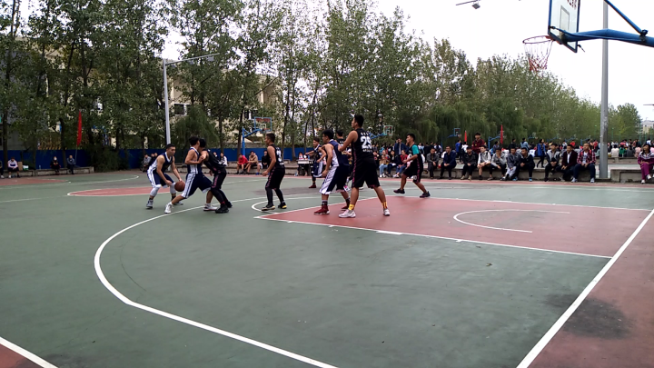
建筑学院44：27政法学院

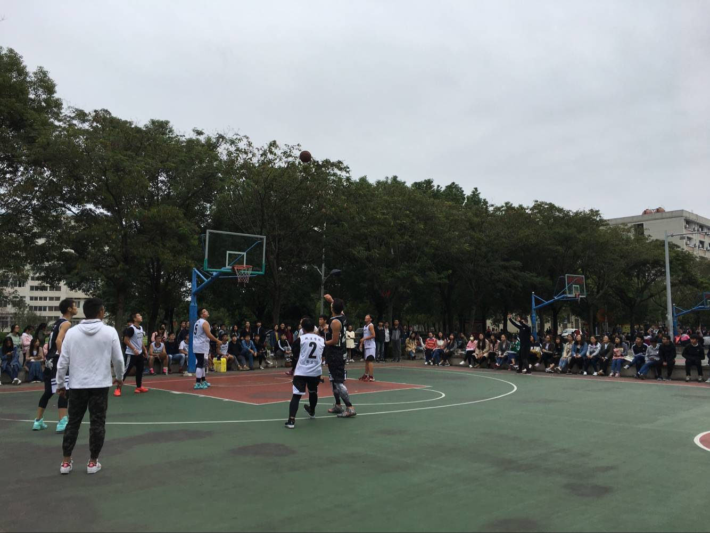

继续教育学院38:32计算机学院
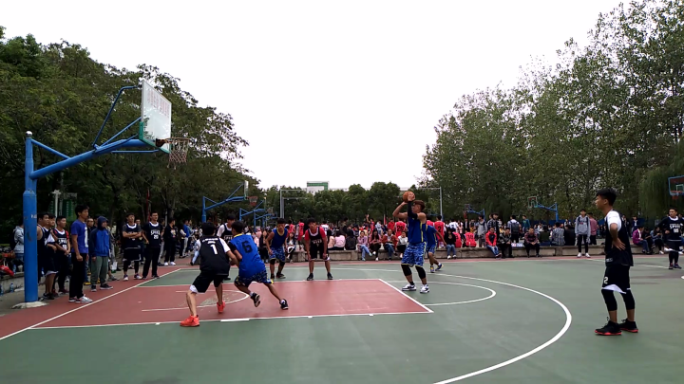
文学院36：33旅游文化与地理科学学院
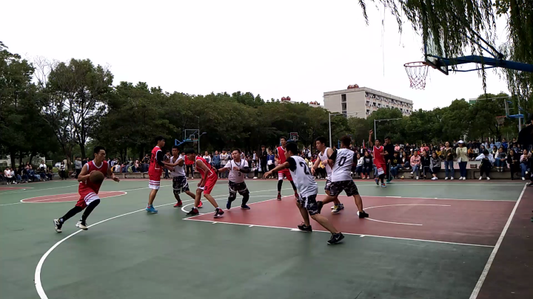

本次大赛秉持着“友谊第一，比赛第二”的原则，不仅丰富了校园生活，提高了同学们进行体育与活动的热情和参加体育锻炼的积极性，还给同学们提供了一个交流的平台，创造了展现自我的机会。同时，也增强了同学们的凝聚力，展现了我们黄冈师范学院奋发向上永不放弃的青春风采。希望接下来的比赛能够再接再厉！

下一比赛日预告：
生命科学学院VS电子信息学院 3号场
外国语学院VS美术学院 4号场
商学院VS交通学院 5号场

